**Polska premiera laptopa MSI Stealth 16 Mercedes-AMG Motorsport. Przesuwaj granice w grach i wyścigach**

**W tym tygodniu odbyła się polska premiera laptopa MSI Stealth 16 Mercedes-AMG Motorsport, będącego owocem współpracy wiodącego producenta sprzętu dla graczy MSI i marki luksusowych samochodów sportowych Mercedes-AMG.**

Laptop MSI Stealth 16 Mercedes-AMG Motorsport zadebiutował pod koniec maja na specjalnym wydarzeniu MSIology: Luxury Gaming Experience na Tajwanie, ale w poniedziałek odbyła się jego polska premiera. Partnerem wydarzenia był Mercedes-Benz Grupa Wróbel, a całość zorganizowano na Torze Kielce. Podczas imprezy redaktorzy i zaproszeni goście mogli zapoznać się z nowym laptopem MSI, a także wziąć udział w szeregu dodatkowych atrakcji.

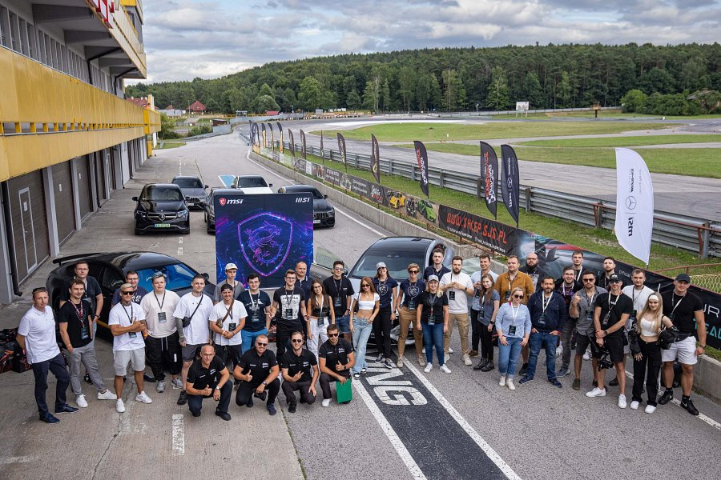

Spotkanie na Torze Kielce było świetną okazją, by zaprezentować najnowsze auta Mercedes-AMG. Podczas wydarzenia, po oficjalnej prezentacji laptopa, każdy z uczestników mógł sprawdzić swoje umiejętności pod okiem profesjonalnych instruktorów SJS Driving Experience na torze wyścigowym. Do dyspozycji zaproszonych gości oddano 5 pojazdów:

l Mercedes-AMG CLA A45 S,

l Mercedes-AMG C63 S,

l Mercedes-AMG A45 Petronas,

l Mercedes-AMG GT 63

l Mercedes EQC.

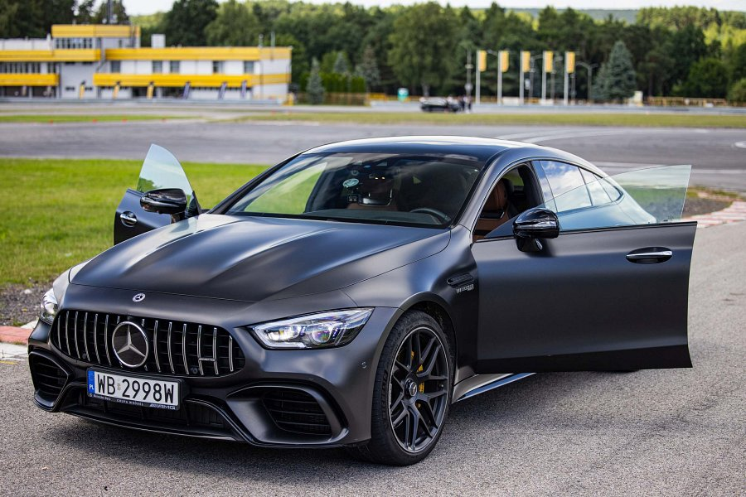

Dodatkowo uczestnicy mogli podziwiać dwa wystawione modele: Mercedes AMG EQS 53 4MATIC+ i Mercedes AMG GT 63 S E Performance - jedno z aut miało barwy laptopa MSI. Na miejscu był też ekspert z grupy Mercedes Wróbel, który odpowiedział na każde pytanie związane z samochodami AMG.

**Cena i dostępność**

MSI Stealth 16 Mercedes-AMG Motorsport jest już dostępny w przedsprzedaży w cenie 15 399 zł, a jego sklepowa premiera przewidziana jest na drugą połowę sierpnia. Laptopa można zamawiać w sklepach:

l Komputronik <https://msi.gm/Stealth_16_Mercedes_AMG_Motorsport_A13V_KTR>

l x-kom <https://msi.gm/Stealth_16_Mercedes_AMG_Motorsport_A13V_X>

l Morele <https://msi.gm/Stealth_16_Mercedes_AMG_Motorsport_A13V>

l Media Expert <https://msi.gm/Stealth_16_Mercedes_AMG_Motorsport_A13V_ME>

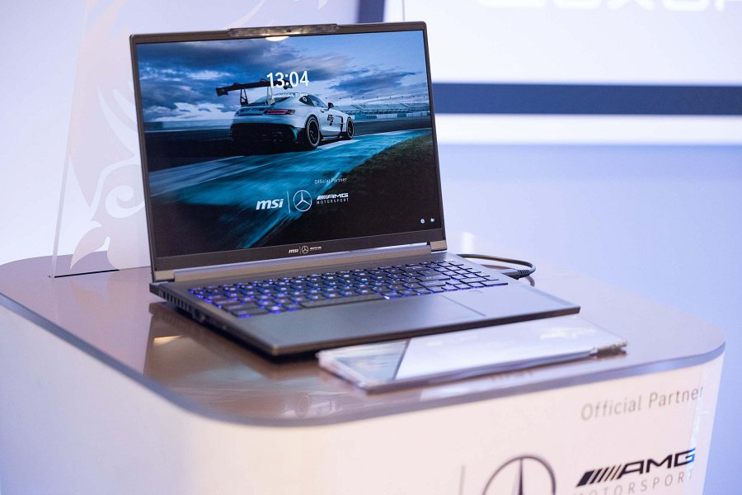

MSI Stealth to uznana seria gamingowych notebooków, ale współpraca z Mercedes-AMG Motorsport to prawdziwy powiew świeżości, nie tylko w zakresie wydajności, ale i designu. MSI Stealth 16 Mercedes-AMG Motorsport wyróżniają stonowana stylistyka, materiały premium i podzespoły, które gwarantują bezkompromisowe wrażenia z rozgrywki i pracy. Na pokładzie znalazły się 14-rdzeniowy procesor Intel Core 13. generacji z serii H (Core i9-13900H), karta graficzna NVIDIA GeForce RTX 4700, 32 GB pamięci RAM DDR5-5200 w konfiguracji Dual Channel oraz dysk SSD M.2 PCIe 4.0 o pojemności 2 TB. Taka konfiguracja gwarantuje, że żadne gry i zadania nie są zbyt wymagające!



Istotnym elementem zestawu jest też 16-calowy wyświetlacz OLED 4K o proporcjach 16:10, a MSI zadbało również o wydajne chłodzenie maszyny, za które odpowiada system Cooler Boost 5, składający się z dwóch wentylatorów oraz pięciu ciepłowodów odprowadzających energię nagromadzoną w wydajnych podzespołach. Oczywiście laptop sygnowany marką Mercedes-AMG nie mógł obyć się bez odpowiedniego systemu audio i tutaj postawiono na Dynaudio, czyli aż sześć głośników (w tym cztery niskotonowe) dla zmaksymalizowania wrażeń słuchacza.

Dodatkowo MSI Stealth 16 Mercedes-AMG Motorsport oferuje przełącznik MUX oraz pojemny akumulator, który gwarantuje długi czas pracy. Do tego otrzymujemy podświetlaną klawiaturę stworzoną we współpracy ze SteelSeries, łączność Wi-Fi 6E oraz pełny pakiet złączy - 1x Thunderbolt 4 z Power Delivery, 1x USB 3.2 Gen 2 typu A, USB 3.2 Gen 2 typu C z Power Delivery, pełnoprawne HDMI 2.1 oraz RJ45 LAN.

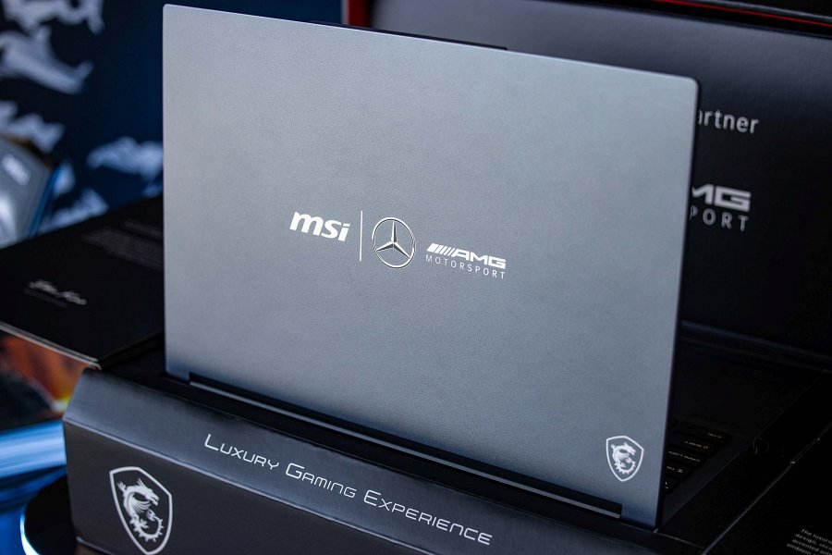

Zestaw Stealth 16 Mercedes-AMG Motorsport obejmuje ekskluzywny pakiet zawierający specjalnie zaprojektowane kolorowe pudełko, mysz, podkładkę pod mysz, pendrive USB, etui, pocztówki i opaski na kable, które uzupełniają luksusowe wrażenia. Na każdym akcesorium widnieją loga MSI i Mercedes-AMG Motorsport, symbolizujące wsparcie obu marek dla tych, którzy przesuwają granice w grach i wyścigach.